С использованием стереокабеля .

Кабели , связывающие микрофон с комплексом звуковоспроизводящих устройств , очень часто становятся источниками дополнительных шумов . Снижение уровня полезного сигнала , происходящее на соединительном кабелю большой длины , можно будет компенсировать на простом однокаскадном входном усилителе , но при этом одновременно будут усилены и шумы .

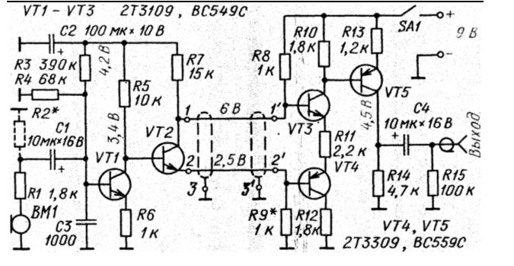

Лучшие результаты даёт включение усилителя непосредственно у микрофона и передача сигнала по симметричной линии . В этом случае шумы на уровне усиленного сигнала маскируются в большей степени .

Сам усилитель разделяется на две части -- левая по схеме часть подключается непосредственно к микрофону , правая часть к звуковоспроизводящему комплексу. Симметричная соединительная линия — между каскадами микрофонного усилителя .

Коэффициент передачи входного каскада левой части определяется ( приблизительно ) соотношением сопротивлений резисторов R5 и R6 . Сигнал от микрофона , усиленный в 10 раз , подается на базу транзистора VT2 . Соединительные линии 1 и 2 подключены к различным точкам транзистора VT2 , сигнал в линиях противофазный .
Входной каскад ( транзисторы VT3 , VT4 ) правой части представляет собой сумматор со сдвигом фазы на 180° . Таким образом , противофазный сигнал складывается и образуется полезный сигнал на выходе с двойной амплитудой . А возникающие одинаковые шумы и помехи в каждой из линии взаимно уничтожаются . Суммарный сигнал подается на базу транзистора VT5. Этот каскад имеет коэффициент усиления = 4 . Через фильтр C4_R15 усиленный сигнал подается к выходу микрофонного усилителя .
Удобство предложенного способа состоит ещё и в том , что левая часть усилителя не требует автономного источника питания. Напряжение питания звуковоспроизводящего комплекса через включатель SAI подается на вмонтированную в него правую часть микрофонного усилителя , а через резистор R8 , соединительную линию 1 и резистор R7 к левой части .
Показанный штриховой линией на схеме левой части усилителя резистор R2 служит для оптимального согласования выходного сопротивления микрофона с входным сопротивлением усилителя . При указанных на схеме элементах R3 и R4 входное сопротивление усилителя составляет около 57 кОм . Подключение резистора R2 с сопротивлением = 100 ком снижает входное сопротивление до 36 ком. Его можно подобрать соответственно используемому микрофону .
При монтаже устройства левую часть микрофонного усилителя следует расположить как можно ближе к головке микрофона и поместить её в металлический экран . Правую часть усилителя располагают около смесительного пульта звукоусилительного комплекса .

В предложенном устройстве транзисторы 2Т3169 можно заменить отечественными транзисторами КТ342Б , ВС549С = КТ3102Е , 2Т3309 и ВС559С = КТ3107Е .

ЕСТЬ ОЧЕНЬ ПРОСТЫЕ СХЕМЫ.

Здесь схема устройства , опубликованная Гансом Отто Кёнигом в журнале "Die Parastimme" в апреле 1986г . Схема должна быть специально сконструирована с низким уровнем шумов и пульсаций . Поэтому применяются малошумящие транзисторы . Рабочая точка первого каскада усиления выбирается так , чтобы уровень шума был минимальным .

Динамические микрофоны без дополнительных преобразователей выдают напряжение сигнала не более чем 0.5 -- 2 мВ с линейной амплитудно-частотной характеристикой .

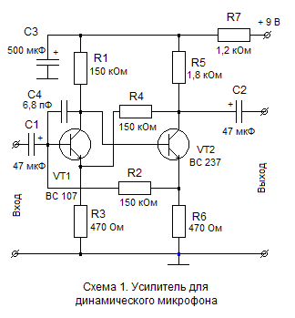

На «Схеме 1» показан двухкаскадный микрофонный усилитель с непосредственной связью между транзисторами . Смещение на базе транзистора VT1 динамически управляется напряжением на эмиттере транзистора VT2 через резистор R2 , подключенный к базе VT1 . Резистор R4 , выполняющий функцию обратной связи , так же служит для расширения динамического диапазона . Конденсатор C4 расположен между коллектором и базой транзистора VT1 . Он имеет низкое значение ёмкости и выполняет функцию отрицательной связи для высоких частот и таким образом предотвращает самовозбуждение .

Коэффициент усиления приблизительно = 126 . Выходное напряжение усилителя = 1.4 В при входном напряжении = 11 мВ . Схема является оптимальной по конструкции , с соотношением сигнал / шум более чем 70 Дб . Для снижения уровня шумов напряжение питания дополнительно фильтруется .

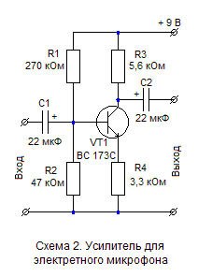

Электретные конденсаторные микрофоны имеют такой высокий уровень сигнала , что им требуется лишь небольшое усиление . Поэтому при их использовании в двухкаскадном усилителе можно установить более сильную отрицательную обратную связь или использовать только однокаскадную схему ( см. Схему 2) .

На рис. 2.2-3 приведена схема микрофонного усилителя , встраиваемого в держатель микрофона и питаемого через двужильный кабель ( обычный экранированный шнур ) . Схема работает с динамическими микрофонами и характеризуется хорошей помехозащищенностью .

Выходной сигнал снимается с резистора R4 . Смещение в базу транзистора VT1 и температурная стабилизация усилителя обеспечиваются делителем R2 и R3 . Резистор R1 является нагрузкой первого каскада и осуществляет ООС во втором каскаде . Обратная связь ( ООС ) снижает нелинейные искажения и обеспечивает выходное сопротивление = 600 ом . Полоса пропускания 16-12500 гц . Коэффициент усиления = 200 .

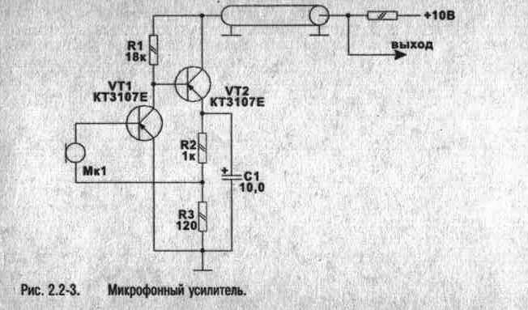

Микрофонный усилитель с дифференциальным входом

Такой недостаток , как питание выносного микрофона по трем проводам , можно устранить . Ниже приведена схема с двухпроводной соединительной линией , имеющая хорошие выходные характеристики. В качестве предварительного усилителя используется дифференциальный операционный усилитель .

В левой части схемы транзистор VT1 типа КТ361 , на базу которого через конденсатор С2 поступает сигнал с микрофона M1 , вместе с резисторами R2-R4 образует однокаскадный микрофонный усилитель . Транзистор VT2 типа КТ315 является эмиттерным повторителем и выполняет функцию динамической нагрузки первого каскада . Ток , потребляемый микрофонным усилителем , не превышает 0.5 мА , так что его можно питать от источника питания усилителя звуковой частоты . Усилитель работоспособен в интервале питающих напряжений 3-9 В.
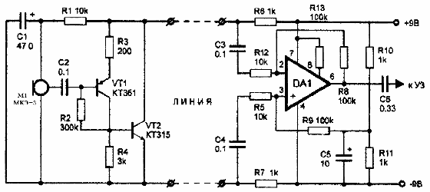
Микрофонный усилитель с дифференциальным входом

Основу правой части схемы представляет операционный усилитель DA1 типа КР1407УД2 , включенный по схеме дифференциального усилителя . Он представляет собой малошумящий операционный усилитель с малым током потребления . Схема имеет коэффициент ослабления синфазных входных напряжений около 100 дБ . Это свойство и используется для подавления помех , наводимых в проводах и имеющих синфазный характер .

Полезный сигнал и помеха снимаются с нагрузочных резисторов R6 и R7 и через конденсаторы С3 и С4 поступают на инвертирующий и неинвертирующий входы микросхемы DA1 соответственно . Вследствие этого сигнал помехи ослабляется в микросхеме на 100 дБ . Полезный звуковой сигнал усиливается операционным усилителем в 10 раз .

Коэффициент усиления сигнала можно изменять , путем изменения сопротивления резисторов R8 и R9 . Увеличение их номиналов приводит к увеличению коэффициента усиления , определяемого как отношение R8 / R12 ( или R9 / R5 ) .
Сигнал , усиленный микросхемой , с выхода 6 через конденсатор С6 поступает на основной УЗЧ или магнитофон .

Резисторы R10 и R11 и конденсатор С5 создают искусственную среднюю точку , в которой напряжение = половине напряжения источника питания . Это обусловлено тем , что для питания устройства используется однополярное питание , а для нормальной работы операционного усилителя необходимо двухполярное питание . Резистор R13 устанавливает необходимый ток потребления микросхемы .

Вместо транзисторов VT1 и VT2 можно использовать транзисторы типа КТ3107 и КТ3102 соответственно .
Микросхему DA1 можно заменить на КР140УД1208 . Но возможно и применение любого другого операционного усилителя, включенного по типовой схеме со своими цепями коррекции . Резистор R13 в этом случае из схемы исключается .
Увеличить ( уменьшить ) усиление можно подбором сопротивлений R8 и R9 .

Микрофонный усилитель трансивера
( для коротковолнового радио передатчика ) .
Низкочастотный сигнал , подаваемый на модулятор (смеситель) трансивера, как известно , не должен превышать определенного уровня , за которым появляются значительные нелинейные искажения . Появление таких искажений ухудшает качество передающегося сигнала . Предотвратить появление нелинейных искажений можно , если микрофон подключать к трансиверу через специальный усилитель .

Усилитель собран на транзисторе VT1 . Усиленный сигнал через конденсаторы С4 и С5 поступает на ограничитель , выполненный на германиевых диодах VD1 и VD2 . Сигнал , в зависимости от типа используемых диодов , ограничивается до уровня 100--200 мВ . Ограниченный сигнал через С6 и R4 , через С7 и R6 поступает на базу транзистора VT2 . Каскад на транзисторе VT2 представляет собой обычный эмиттерный повторитель , который позволяет подключить микрофонный усилитель к любым смесителям .

Дополнительная регулировка уровня выходного сигнала от нуля до порога ограничения диодов производится переменным R4 . Включение переменного резистора R4 после ограничителя сигнала , а не на входе усилителя , значительно упрощает налаживание трансивера на передачу . Эта особенность микрофонного усилителя показывает свои преимущества в схемах трансиверов , в которых отсутствует регулировка усиления по ПЧ в режиме передатчика , а также в трансиверах прямого преобразования .
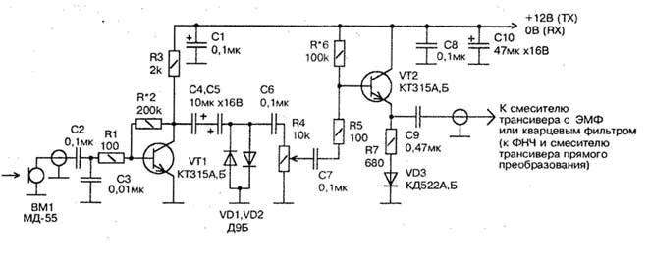
Рис. 25.14. Принципиальная схема микрофонного усилителя трансивера
Для предотвращения возможного самовозбуждения , в схему усилителя включены резисторы R1 и R5 . Кремниевый диод VD3 служит для упрощения коммутаций « прием-передача » .

Налаживание микрофонного усилителя сводится к подбору значения сопротивления резистора R2 , при котором на коллекторе транзистора VT1 напряжение равно 1/2 U_{пит} и подбору R6 , при котором на эмиттере транзистора VT2 напряжение также равно 1/2 U_{пит} .

Эксплуатация описанного микрофонного усилителя на радиолюбительских радиостанциях показывает , что ему присуще хорошее качество сигнала и отсутствие искажений при значительном изменении уровня сигнала с микрофона трансивера .

МИКРОФОННЫЙ УСИЛИТЕЛЬ

С СИММЕТРИЧНЫМ ВХОДОМ .

Для борьбы с фоном переменного тока сетевой частоты в высококачественных микрофонных усилителях используют симметричный вход , реализуемый, как правило, на сложных в изготовлении и требующих тщательного экранирования от внешних магнитных полей симметрирующих трансформаторах . На рисунке показана схема микрофонного усилителя , позволяющая обойтись без такого нетехнологичного элемента , как трансформатор .
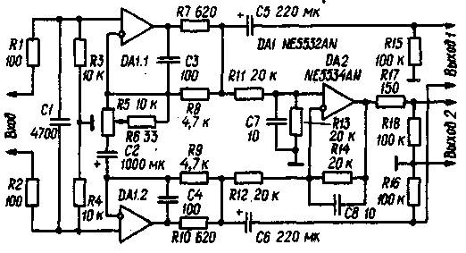

Основой устройства служит дифференциальный усилитель на DA1.1 и DA1.2 .

Его коэффициент усиления Ку = 1 + ( R8+R9 ) / Rэ (Rэ это эквивалентное сопротивление соединенных последовательно резисторов R6 и введенной в цепь части резистора R5 ) . «Ку» может регулироваться в пределах от 1.5 до 140 резистором R5. Усиленный сигнал через разделительные конденсаторы С5 и С6 поступает на симметричный «Выход 1» , а через второй дифференциальный усилитель ( DA2 ) – на несимметричный «Выход 2» .

Так как современные ОУ обладают почти идеальным (более 70 дБ) подавлением синфазного сигнала , помехозащищенность усилителя определяется практически лишь согласованностью сопротивлений резисторов R3 и R4 , R8 и R9 , R11 и R12 , R13 и R14 .
Входное сопротивление усилителя = 10 ком .
Питают его от двуполярного стабилизированного источника напряжением ± 10 В .

В усилителе можно использовать отечественные К157УД2 , КР1407УДЗ , а при напряжения питания ± 6 В ) КФ1407УД4 .
( РАДИО N 6 , 1986г , с.64 )

